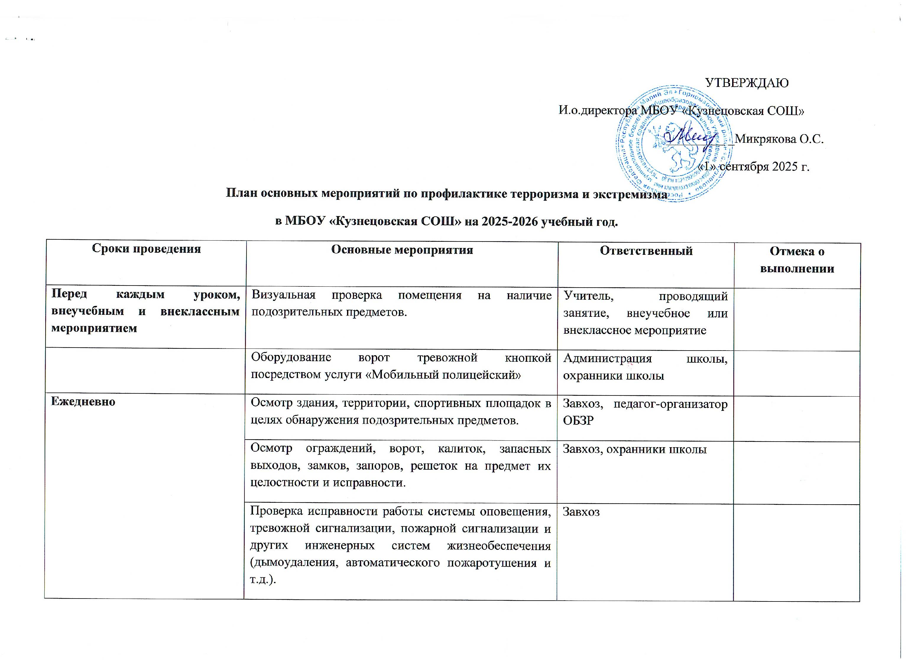

УТВЕРЖДАЮ
И.о.директора МБОУ «Кузнецовская СОШ»
_________ _Микрякова О.С.
«1» сентября 2025 г.
План основных мероприятий по профилактике терроризма и экстремизма
в МБОУ «Кузнецовская СОШ» на 2025-2026 учебный год.
Сроки проведения | Основные мероприятия | Ответственный | Отмека о выполнении
Перед каждым уроком, внеучебным и внеклассным мероприятием | Визуальная проверка помещения на наличие подозрительных предметов. | Учитель, проводящий занятие, внеучебное или внеклассное мероприятие
 | Оборудование ворот тревожной кнопкой посредством услуги «Мобильный полицейский» | Администрация школы, охранники школы
Ежедневно | Осмотр здания, территории, спортивных площадок в целях обнаружения подозрительных предметов. | Завхоз, педагог-организатор ОБЗР
Ежедневно | Осмотр ограждений, ворот, калиток, запасных выходов, замков, запоров, решеток на предмет их целостности и исправности. | Завхоз, охранники школы
Ежедневно | Проверка исправности работы системы оповещения, тревожной сигнализации, пожарной сигнализации и других инженерных систем жизнеобеспечения (дымоудаления, автоматического пожаротушения и т.д.). | Завхоз
Ежедневно | Контроль за работой сотрудников охраны. | Директор школы
Ежедневно | Контроль за соблюдением пропускного режима. | Администрация школы
Ежедневно | Проверка целостности и работоспособности систем водо- и теплоснабжения, канализации. | завхоз
Еженедельно | Осмотр ограждений, ворот, калиток, запасных выходов, замков, запоров, решеток на предмет их целостности и исправности. | Завхоз, охранники школы
Еженедельно | Осмотр неиспользуемых помещений (щитовых, чердаков, подвалов и т.п.) в целях обнаружения подозрительных предметов. | Завхоз, педагог-организатор ОБЗР
Ситуационно | Контоль за выполнением настоящего плана. | Директор школы
Ситуационно | Оповещение работников и учащихся школы об угрозе возникновения ЧС и проведение эвакуации. | Завхоз, педагог-организатор ОБЗР
Ситуационно | Изучение положений, инструкций, памяток и другой документации по обеспечению безопасности в школе с вновь прибывшими работниками в течение недели после зачисления. | Администрация школы  Завхоз, педагог-организатор ОБЗР
Ситуационно | Ознакомление родителей (законных представителей) учащихся с пропускным режимом, правилами посещения работников школы и иной документацией по обеспечению личной безопасности учащихся. | Директор школы
Ситуационно | Документационное обеспечение (издание необходимых приказов и распоряжений, утверждение планов, графиков и т.п.) безопасности массовых мероприятий, выездных мероприятий для учащихся. | Директор школы
Ситуационно | Ознакомление участников (работников, обучающихся и их родителей) массовых, выездных мероприятий с необходимой документацией по обеспечению безопасности. | Директор школы
Ситуационно | Документационное обеспечение (издание необходимых приказов и распоряжений, утверждение планов, графиков и т.п.) безопасности ремонтных работ. | Директор школы
Ситуационно | Ознакомление участников (работников и привлеченных лиц) ремонтных работ с необходимой документацией по обеспечению безопасности. | Директор школы
В течение года | Разработка и корректировка Паспорта безопасности школы и иной документации (памяток, планов, инструкций) по обеспечению безопасности. | Директор школы
В течение года | Рассмотрение вопросов предупреждения террористических актов, чрезвычайных ситуаций и обеспечения пожарной безопасности на педагогически советах, родительских собраниях, собраниях трудового коллектива. | Директор школы
В течение года | Повышение квалификации руководящих и педагогических работников по вопросам безопасности школы. | Директор школы
В течение года | Организация обучения, проведение инструктажей персонала по вопросам противодействия терроризму. | Завхоз, педагог-организатор ОБЗР
В течение года | Изучение педагогами и учащимися инструкций по алгоритму действий в случае обнаружения подозрительных предметов, содержащих опасность для жизни и здоровья окружающих.
В течение года | Проведение учебных эвакуационных тренировок в образовательных организациях. | Директор школы  Завхоз, педагог-организатор ОБЗР
В течение года | Распространение учебно-методических и информационно-справочных материалов по действиям в случае угрозы или террористического акта, обнаружения подозрительных предметов и т.д. | педагог-организатор ОБЗР
В течение года | Организация работы по предотвращению и пресечению распространения материалов экстремистского характера, анализ поступающей информации. | Директор школы
В течение года | Анкетирование учащихся образовательных организаций на предмет выявления и обнаружения экстремистских идей и настроений. | педагог-организатор ОБЗР
В течение года | Проведение тематических уроков. | педагог-организатор ОБЗР
В течение года | Привлечение сотрудников правоохранительных органов, комиссии по делам несовершеннолетних к проведению лекций и бесед об ответственности в случаях проявления экстремизма в отношении людей. | Директор школы  ЗДВР
В течение года | Организация выставок литературы антитеррористической и антиэкстремистской направленности в школьных библиотеках. | библиотекарь
В течение года | Обеспечение взаимодействия с МО МВД России «Козьмодемьянский» во время проведения массовых мероприятий. | Директор школы  ЗДВР
В течение года | Организация отдыха и занятости детей в период школьных каникул. | ЗДВР, советник директора по воспитанию, соц. педагог
В течение года | Проведение общешкольных мероприятий, приуроченных к датам:  22.08.-22.09. – Месячник безопасности детей  02.09. – День безопасности  3.09. – День солидарности в борьбе с терроризмом;  30.10. - День памяти жертв политических репрессий;  4.11. – День народного единства;  16.11. – Международный день толерантности;  01.06. – День защиты детей;  12.06.- День России | ЗДВР, советник директора по воспитанию, соц. Педагог, классный руководитель
Август | Документационное обеспечение (издание необходимых приказов, утверждение планов, графиков и т.п.) безопасности образовательного процесса. | Директор школы  педагог-организатор ОБЗР
Август | Проведение организационных мероприятий по обеспечению дополнительных мер безопасности при проведении «Дня знаний». | Директор школы  Завхоз, педагог-организатор ОБЗР
Сентябрь | Обеспечение дополнительных мер безопасности при проведении «Дня знаний». | Директор школы  Завхоз, педагог-организатор ОБЗР
Сентябрь | Беседа с учащимися о последствиях ложных сообщений о готовящихся террористических актах, классный час «Признаки террориста». | Директор школы  Завхоз, педагог-организатор ОБЗР
Сентябрь | Проведение плановой эвакуации учащихся. | Директор школы  Завхоз, педагог-организатор ОБЗР
Октябрь | Встреча учащихся с представителями правоохранительных органов. | Директор школы  ЗДВР
Октябрь | Проведение организационных мероприятий по обеспечению безопасности при праздновании «Дня народного единства». | ЗДВР, советник директора по воспитанию, соц. педагог
Ноябрь | Обеспечение дополнительных мер безопасности при праздновании «Дня народного единства». | Директор школы  Завхоз, педагог-организатор ОБЗР
Ноябрь | Классный час «Права и обязанности человека». | Кл.рук.
Декабрь | Проведение организационных мероприятий и обеспечение дополнительных мер безопасности новогодних мероприятий. | ЗДВР, советник директора по воспитанию, соц. педагог
Январь | Встреча учащихся с представителями МО МВД России «Козьмодемьянский». | ЗДВР
Январь | Классный час «Как понимать друг друга». | Кл.рук.
Январь | Обеспечение дополнительных мер безопасности в новогодние праздничные и выходные дни». | Директор школы  Завхоз, педагог-организатор ОБЗР
Февраль | Проведение организационных мероприятий и обеспечение дополнительных мер безопасности праздника «День защитника Отечества». | ЗДВР, советник директора по воспитанию, соц. педагог
Март | Проведение организационных мероприятий и обеспечение дополнительных мер безопасности праздника «Международный женский день». | ЗДВР, советник директора по воспитанию, соц. педагог
Март | Конкурс рисунков «Мы за здоровый образ жизни». | ЗДВР, советник директора по воспитанию, соц. Педагог, кл.рук
Апрель | Встреча учащихся с представителями пожарной службы. | педагог-организатор ОБЗР
Апрель | Классный час «День толерантности». | ЗДВР, советник директора по воспитанию, соц. Педагог, кл.рук
Май | Проведение организационных мероприятий и обеспечение дополнительных мер безопасности праздника «Последний звонок». | ЗДВР, советник директора по воспитанию, кл.рук
Май | Тематические вечера в классах «Терпимость и дружелюбие». | ЗДВР, советник директора по воспитанию, соц. Педагог, кл.рук
Июнь | Проведение организационных мероприятий и обеспечение дополнительных мер безопасности на выпускных вечерах. | ЗДВР, советник директора по воспитанию, соц. Педагог, кл.рук

